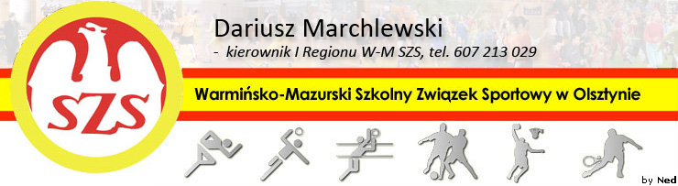
Biskupiec 04 11 2010

KOMUNIKAT ORGANIZACYJNY
Mistrzostw I Rejonu WM SZS
W Piłce Siatkowej dziewcząt Gimnazjum

Informuję, że zawody odbędą się 24 XI 2010r. o godzinie 09.00 w Gimnazjum Publicznym, w Dobrym Mieście, ul. Garnizonowa 20.
Potwierdzenie udziału proszę przesłać pocztą e-mail na adres: gapi5@o2.pl

Regulamin rozgrywek zawarty jest w Wojewódzkim Kalendarzu Imprez WM SZS.

Przypominam o obowiązku złożenia list zawodników (potwierdzonych przez Dyrektora szkoły i Nauczyciela w-f), każdy zawodnik/zawodniczka obowiązany jest do posiadania ważnej legitymacji szkolnej.

Życzę sportowej walki w duchu fair Play i niezapomnianych wrażeń.

Kierownik I Rejonu WM SZS

Dariusz Marchlewski

